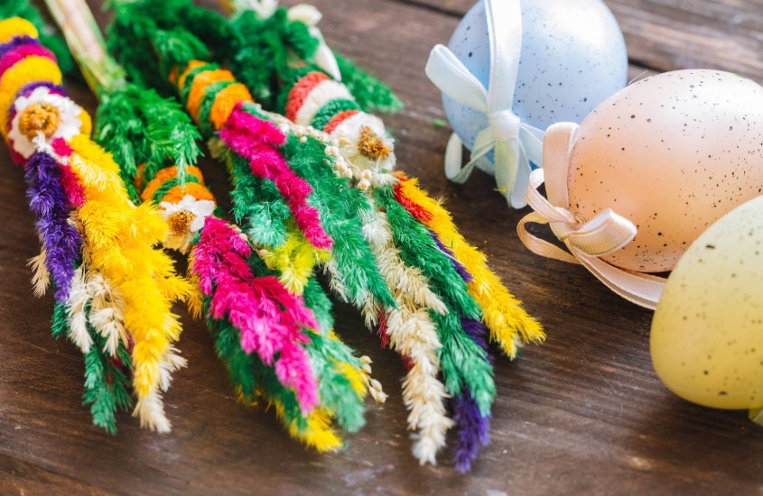

W poniedziałek przedszkolaki wysłuchają opowiadania o przygotowaniach wielkanocnych, a następnie porozmawiają z mamą, tatą o tradycjach związanych ze Świętami Wielkanocnymi.

Poniedziałek 30.03.2020 Tradycje wielkanocne

Opis zabaw :
- „Gdy się rączki spotykają” – wierszyk na dobry humor z sekwencjami ruchów.
Gdy się rączki spotykają,
To od razu się witają (podanie dłoni do osoby stojącej po prawej stronie)
Gdy się kciuki spotykają,
To od razu się witają (każdy indywidualnie dotyka kciukiem swojego kciuka)
Gdy się palce spotykają,
To od razu się witają (palce jednej dłoni dotykają palce drugiej dłoni).

2. „Ukryte pisanki” – zabawa ruchowa przy muzyce. Chowamy w różnych miejscach w pokoju (bardziej i mniej widocznych) kilkanaście pisanek (prawdziwych, drewnianych lub wyciętych z papieru). Podczas gdy gra muzyka /można wykorzystać kubek i łyżkę i samemu stworzyć podkład muzyczny/ , kiedy brzmi muzyka dziecko szuka pisanek na przerwę w muzyce zastyga bez ruchu. Zabawę powtarzamy do momentu odnalezienia wszystkich pisanek.
3. „Wielkanocny Galimatias” – słuchanie opowiadania Justyny Niedbała.
Wielkanocny Galimatias
Justyna Niedbała
W piękny, słoneczny dzień w domu rodziny Zajączków panowało wielkie zamieszanie. Tego dnia nikt z domowników się nie nudził. Nikt – z wyjątkiem małego Zajączka. Wszyscy przyjaciele domu także mieli wiele pracy. Baranek czyścił swój złoty dzwoneczek. Kury kokosiły się na swoich grzędach dłużej niż zwykle. Mała Kasia biegała po ogrodzie i pomagała swojemu tacie w świątecznych porządkach. Nawet słońce tego dnia świeciło mocniej niż zwykle — nie wiadomo, dlaczego. Tata Zając pchał przed sobą taczki, żeby przywieźć jajka z kurnika, które wysiadywała dla niego złota Kurka… Mama Zającowa piekła baby i mazurki, mała Zającówna sprzątała swój pokoik. Tylko mały Zajączek chodził to tu, to tam i przyglądał się całemu zamieszaniu.
— O co tyle hałasu? — zastanawiał się mały Zajączek. — Nikt dzisiaj nie chce się ze mną bawić! Nie ma Baranka ani Kurki, z którymi tak lubię buszować po ogrodzie… Czemu nikt na mnie nie zwraca dzisiaj uwagi? —martwił się maluch.
Podszedł więc do mamy i zapytał: — Kiedy pójdziemy na spacer? Słońce tak ładnie świeci! Chodźmy, chodźmy, mamo! Mama odpowiedziała tylko: — Nie teraz, syneczku. Jestem bardzo zajęta. Zajączek wyszedł do ogrodu i zobaczył tatę Zająca. — Tato, pobaw się ze mną! Może zagramy w piłkę albo pojeździmy na rowerze? — O, nie, mój mały. Dzisiaj mam inne zajęcie. Pobaw się sam. Szaraczek ze smutkiem odszedł i ze skwaszoną miną przyglądał się całemu zamieszaniu. Nagle podbiegł do niego Baranek, który na szyi miał zawieszony błyszczący złoty dzwoneczek. -Coś ty taki smutny, kolego? – zapytał Zajączka. – Bo nikt się ze mną nie chce bawić. Wszyscy dzisiaj są tacy zajęci, nawet ty dla mnie nie masz czasu… – Musiałem wyczyścić swój złoty dzwoneczek Żeby dzwonić i ogłaszać wszystkim, że zbliża się Wielkanoc. Przepraszam cię, ale muszę wracać do pracy. Mały Zajączek wszedł do kurnika i zapytał: – A ty, Kurko złota, czemu nie bawisz się ze mną? Oj, przykro mi, ale dzisiaj muszę wysiedzieć więcej jaj niż zwykle. Nie mam czasu na zabawy. Przepraszam cię, ale muszę wracać do pracy. Szaraczek spuścił uszy i z buzią w podkówkę wyszedł z kurnika. – Co tu robić? Wszyscy są zajęci, a ja się nudzę… Wrócił do domu i zobaczył swoją siostrę, która już posprzątała pokoik. Siedziała w kuchni za stołem i na coś czekała. – Co robisz? Czemu nie przyszłaś do mnie do ogrodu? Dzisiaj nie mam czasu na zabawy… Czekam, aż mama przyniesie jajka z kurnika i od razu zabieram się do pracy. – Do pracy? Do jakiej znowu pracy? – zapytał zdenerwowany Zajączek. – Jak to do jakiej? Będę malować pisanki, przecież zbliżają się święta wielkanocne, ty głuptasie. Popatrz, przygotowałam już kolorowe farby i pędzelki. Tylko jajek od kurki mi brakuje… Wtedy do kuchni weszła mama Zającowa z wielką misą pełną jajek. Postawiła ją na stole i rzekła: – Proszę bardzo, kurka postarała się dzisiaj bardziej niż zwykle! – Mama Zającowa szeroko się uśmiechnęła do swoich dzieci. – Może i ty udekorujesz jajeczka? – zwróciła się do synka. Zajączek popatrzył, poruszał swoimi długimi wąsikami i zabrał się do pracy. Pędzelkiem malował jajeczka w różne wzorki: jedne w kropeczki, inne w paski. Jedna pisanka była piękniejsza od drugiej. Mama Zającowa przyglądała się swoim dzieciom i powiedziała: – Widzisz, syneczku, nawet ty jesteś teraz bardzo zajęty i pomagasz nam w przygotowaniach do Wielkanocy.
Małe Zajączki i mama śmiały się tak głośno, że za chwilę zaciekawiony tata Zając zjawił się w kuchni i uśmiechnął się na widok pięknych pisanek, mówiąc: – Tak, w tym roku święta będą wyjątkowo radosne! – I kolorowe! – krzyknęły radośnie małe Zajączki, wymachując swoimi pisankami. Cała rodzinka, zadowolona i szczęśliwa, usiadła przy wielkanocnym stole pełnym kolorowych niespodzianek.
Porozmawiajmy z dzieckiem na temat treści opowiadania:
- Dlaczego nikt nie chciał bawić się z zajączkiem?
- Czym zajmowała się mama Zajączka?
- Co robił Tata Zając?
- Czym zajęta była mała Zającówna?
- Dlaczego Baranek musiał wyczyścić złoty dzwonek?
- Dlaczego złota Kurka nie miała czasu na zabawę z Zajączkiem?
- Jak Zajączek z siostrą przygotowywali się do Wielkanocy?

4. „Budzimy zajączki” – zabawa ruchowa –mama to Słońce, dziecko to śpiący zajączek. Dziecko klęczy skulone na dywanie. Mama podchodzi do dziecka i delikatnie dotyka je w plecy. Gdy dziecko poczuje dotyk powoli budzi się ze snu i zaczyna skakać po pokoju jak zajączek. Jeżeli bawi się z nami tato, brat czy siostra zajączków będzie więcej.

Wtorek 31.03. 2020 Kolorowe zajączki

Opis zabaw:
- „Wszyscy są -witam Was” – piosenka na dobry dzień –śpiewamy piosenkę i wykonujemy opisane poniżej sekwencje ruchów. https://youtu.be/h9wMpq8kqkA

Wszyscy są, (zataczamy ręką krąg)
witam was! (rozkładamy ręce w geście powitania)
Jestem ja, (wskazujemy na siebie)
jesteś ty, (wskazujemy na wybraną osobę)
raz, dwa trzy! (trzy razy klaszczemy w dłonie)

2. „Hopla, hopla” – osłuchanie z piosenką – https://www.youtube.com/watch?v=t-jVEPrPR9c dziecko aktywnie słucha piosenki – za każdym razem, kiedy usłyszy słowo „zając” ma za zadanie podskoczyć do góry. Po wysłuchaniu piosenki porozmawiajmy z dzieckiem na temat treści piosenki. Ponownie posłuchajmy piosenki.

Ref. Hopla, hopla, raz i dwa,
skacze zając hopsasa! (4x)
Wskoczył zając do kurnika,
zebrał jajka do koszyka.
Z nich pisanki zrobił sam,
i w ogródku schował nam.
Ref. Hopla, hopla, raz i dwa,
skacze zając hopsasa! (2x)
Już pisanki znaleźliśmy,
były w trawie i wśród liści.
Ozdobimy nimi dom,
bo pisanki po to są.
Ref. Hopla, hopla, raz i dwa,
skacze zając hopsasa! (4x)

3.„Kolorowe zajączki” – zabawa ruchowa – umieszczamy na dywanie/podłodze karty z kolorowymi zajączkami i wypowiadamy nazwę koloru, na którą ma wskoczyć dziecko. Możemy użyć mniej kart i co jakiś czas zmieniać kolory). Można wykorzystać kartki z kolorowego papieru, jeśli nie mamy to kredkami wspólnie z dzieckiem wykonać kolorowe karty z zajączkami.
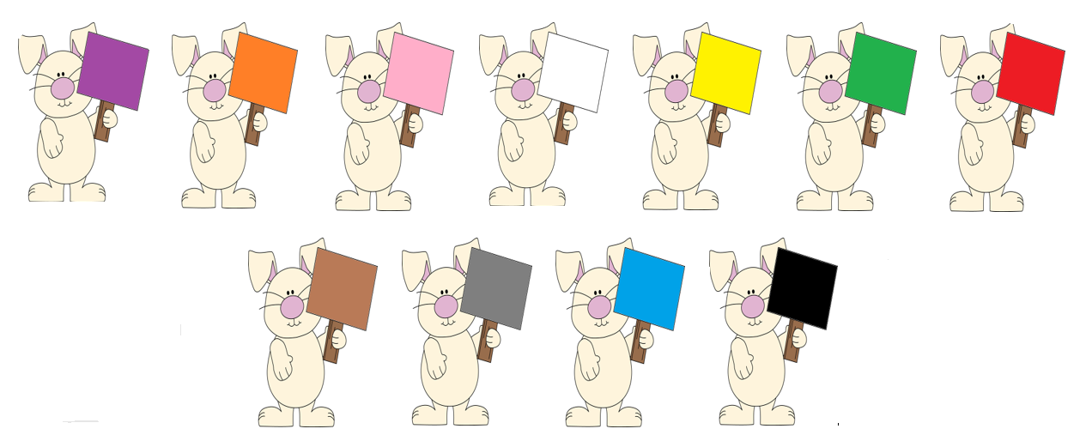
4. „Świąteczne kartki” – praca plastyczna .
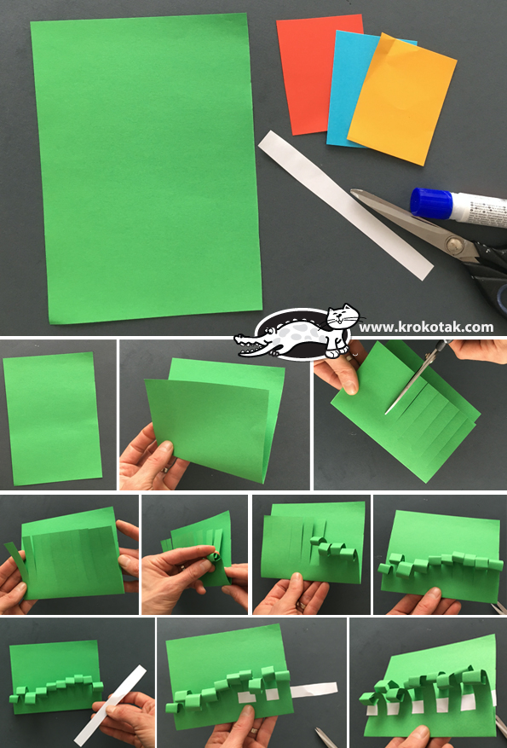

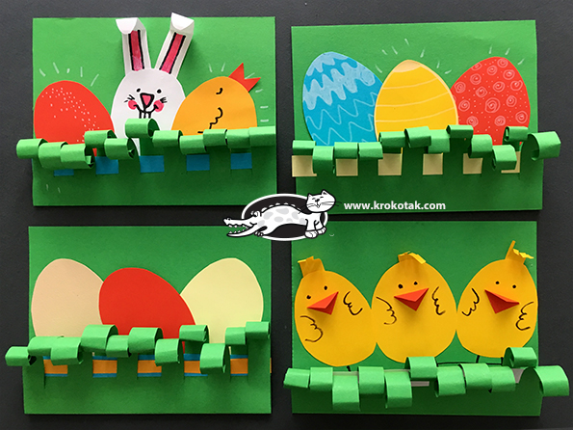

W środę przedszkolaki poznają różnicę pomiędzy pisankami, a kraszankami, poćwiczą celność rzutu, a także udoskonalą umiejętność liczenia w zakresie 4.
Środa 1.04.2020 Pisanki, kraszanki

Opis zabaw:
1. „Dzień dobry, dzień dobry…” – powitanie z dzieckiem piosenką – śpiewamy piosenkę na melodię „Wlazł kotek” i wykonujemy kolejne czynności.
Dzień dobry, dzień dobry, witam Was. (rozkładamy ręce w geście powitania wszystkich)
Chcę skakać, chcę tupać, bo już czas. (skaczemy, tupiemy, siadamy na dywanie).

2. „Pisanki” – rozpoznawanie na podstawie dotyku – pokazujemy dziecku worek, w którym znajdują się pisanki. Dziecko wkłada ręce do worka, żeby sprawdzić co się w nim znajduje (może tylko dotykać, nie może zaglądać do środka). Następnie pytamy dziecko czy wie co znajduje się w worku, a na końcu wyrzucamy pisanki z worka.
3. „Pianki, kraszanki” – rozmowa na temat różnic – jeśli mamy w domu pokazujemy dziecku pisanki (zdobione jajka) i kraszanki (jajka barwione na jednolity kolor, ewentualnie z wydrapanymi wzorami) i rozmawiają na temat podobieństw i różnic. /Jeśli nie mamy w domu pisanek i kraszanek to wykorzystujemy obrazki ze stron internetowych/
5. „Rzut do koszyka” – zabawa doskonaląca celność rzutu –umieszczamy koszyk w odpowiedniej odległości. Dziecko, mama, tata cała rodzina próbuje trafić pisanką drewnianą lub plastikową lub po prostu piłeczką do koszyka. Zabawę powtarzamy kilkakrotnie. Komu uda się wrzucić najwięcej pisanek.
6. „Pisanki do koszy” – zabawy matematyczne –umieszczamy na dywanie wycięty koszyk wielkanocny i kilka pisanek. Następnie umieszczamy na koszyku kartonik z kropkami i prosimy dziecko, by włożyło do koszyka tyle pisanek, ile jest kropek. Następnie wszyscy wspólnie liczymy kropki i pisanki, by sprawdzić poprawność wykonania zadania (można również kłaść pisankę koło każdej kropki, by sprawdzić, czy jest tyle samo). Jeśli dziecko zna cyfry kładziemy na koszyku zamiast kropek cyfrę.
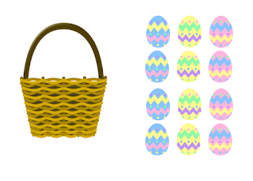
Kartoniki z zaznaczonymi kropkami: „Pisanki do koszy”

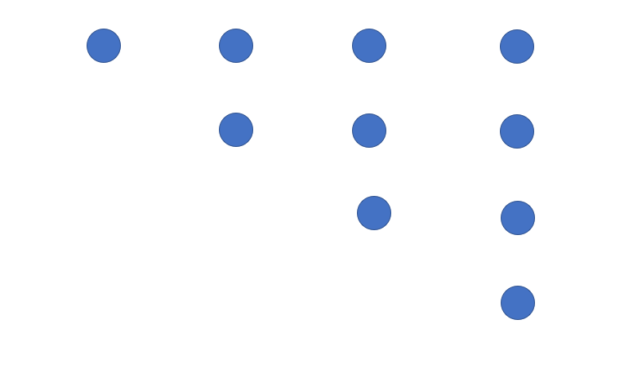

7. „Tyle – ile?” – zabawa ruchowo-matematyczna – dziecko biega w rytm piosenki „Hopla, hopla”. Na przerwę w muzyce -wystukujemy na bębenku / lub klaszczemy / liczbę od 1 do 4. Dziecko wykonuje tyle przysiadów, ile usłyszało uderzeń.

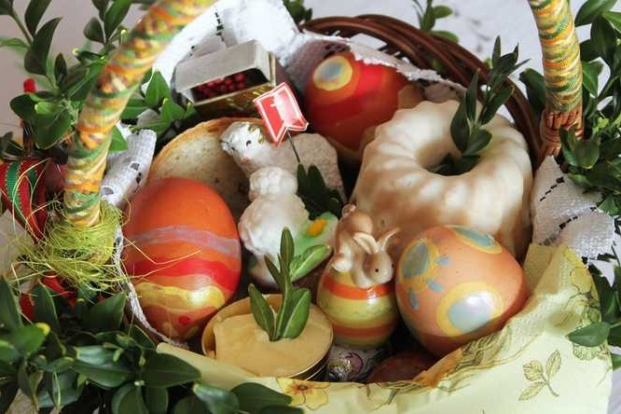

W czwartek przedszkolaki poznają symbolikę produktów, które umieszczamy w koszyku wielkanocnym, nauczą się prawidłowego nakrywania i zachowania się przy stole, doświadczą tradycji śmigusa-dyngusa podczas zabawy ruchowej.

Czwartek 2.04. 2020 Wielkanocny koszyczek

Opis aktywności:
1. „Na powitanie” –siedzimy w kole i mówimy wykonując kolejne czynności:
Na powitanie niech każdy wstanie, (wszyscy wstają)
niech każdy wstanie raz, dwa, trzy, (wszyscy wstają trzykrotnie)
A po ukłonie zaklaszcze w dłonie, (wszyscy kłaniają się, a następnie klaszczą w dłonie)
zaklaszcze w dłonie raz, dwa, trzy. (wszyscy klaszczą w dłonie trzykrotnie)

2. „Co do koszyka?” – zabawa dydaktyczna – rozkładamy na dywanie ceratę/serwetę/obrus, a na niej układamy różne produkty spożywcze, koszyk, serwetkę i bukszpan. Następnie prosimy dziecko o wybór produktów, które powinny znaleźć się w koszyku wielkanocnym. Podczas umieszczania produktów w koszyku rozmawiamy z dzieckiem o symbolice poszczególnych produktów (jajka – nowe życie, sól – ochrona przed zepsuciem, baranek – symbol Pana Jezusa, babka wielkanocna – radość spotkania przy wielkanocnym stole, chleb –dobrobyt i pomyślność, kiełbasa – zdrowie i dostatek, chrzan – siła). Na koniec wszyscy wspólnie przystrajamy koszyk serwetką i bukszpanem.
3. „Kwoka i kurczątka” – zabawa ruchowa przy muzyce M. Musorgski „Taniec kurcząt w skorupkach”. Mama to kwoka, dziecko to kurczątko. Podczas gdy gra muzyka, dziecko naśladuje sposób poruszania się kurcząt (spaceruje, podskakuje, macha skrzydełkami, grzebie pazurkami). Na przerwę w muzyce szybko chowa się pod skrzydłami kwoki – podbiega blisko do mamy. Zabawa powtarzamy kilka razy.

4. „Nakrywamy do stołu” – zabawa dydaktyczna – dzieci wraz z rodzicami przygotowują nakrycie stołu. W trakcie nakrywania stołu zwracamy uwagę na prawidłowe rozmieszczenie naczyń i sztućców. Podczas nakrywania rozmawiamy z dzieckiem o prawidłowym przygotowaniu się i kulturalnym spożywaniu posiłków (umycie rąk przed posiłkiem, ciche odsuwanie i zasuwanie krzesła, nierozpychanie się, ciche spożywanie posiłków).
5. „Śmigus-Dyngus” – zabawa ruchowa – dziecko biega w rytm piosenki „Hopla, hopla” – ucieka przed mamą, tatą. Mama na zmianę z tatą chodzi z jajkiem z wodą – kogo popsika ten dostaje sikawkę. Zabawę możemy powtórzyć.

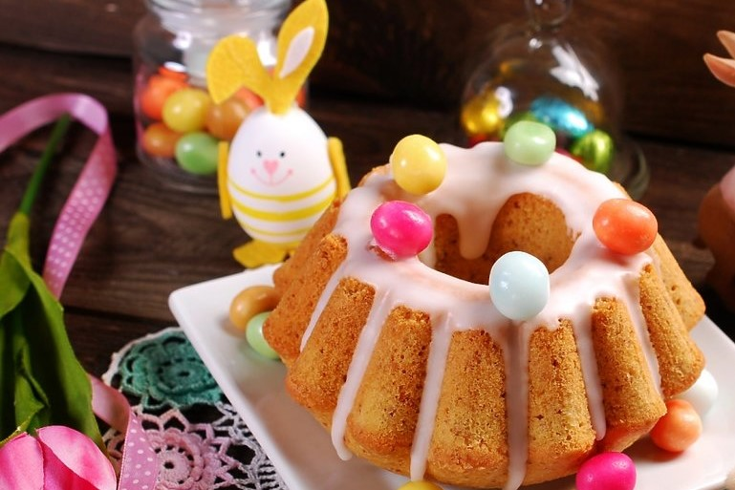

W piątek przedszkolaki otrzymają list od zajączka wielkanocnego dzięki któremu utrwalą poznawane przez cały tydzień wiadomości, poćwiczą aparat artykulacyjny, a także własnoręcznie upieką Babkę Wielkanocną.

Piątek 3.04. 2020 Czy jesteśmy przygotowani do Wielkanocy?
Opis zabaw:
- Piosenka na powitanie „Witaj ……..jak się masz, jak się masz. Bardzo Cię lubimy, bardzo Cię lubimy, bądź wśród nas, bądź wśród nas.
- List od zajączka:
„List od zajączka” – pokazujemy wykonaną przez nas paczkę, mówimy dziecku, że paczkę dostarczył listonosz. W paczce są 4 koperty- listy zadania do wykonania od wielkanocnego zajączka.
Koperta 1 – list

Kochane dzieci!
Bardzo bym chciał odwiedzić Was przed świętami ale niestety jak to przed Świętami Wielkanocnymi bywa, jestem bardzo, ale to bardzo zajęty i nie mogę do Was przykicać. Postanowiłem jednak sprawdzić czy Wy – tak jak ja – jesteście dobrze przygotowani do Świąt. Mam dla Was kilka zadań – mam nadzieje, że Wam się spodobają, a gdyby coś było za trudne to pomogą Wam rodzice. Jeśli wykonacie wszystkie zadania to na końcu będzie czekała na Was miła nagroda. Na początek musicie posegregować kolorowe koperty zgodnie z kropkami, które się na nich znajdują i w takiej też kolejności otwierajcie je i wykonujcie zadania.
Życzę udanej zabawy i powodzenia.
Zajączek Wielkanocny.

Prosimy dziecko o uporządkowanie kopert w odpowiedniej kolejności.
Koperta 2:
W puszcze znajdują się zagadki. Przekazujcie sobie puszkę w rytm muzyki. Na przerwę w muzyce osoba, która będzie miała puszkę w ręce – losuje jedną karteczkę. Wasi rodzice Wam przeczytają zagadkę, a Wy spróbujcie odgadnąć. Powodzenia.

Zagadki do puszki:
Jeden taki dzień  w całym roku mamy,  że gdy nas obleją,  to się nie gniewamy | W wielkanocnym koszyczku  leżeć będą sobie.  Zanim je tam włożę,  ślicznie je ozdobię. | Długie ma uszy,  Jeszcze dłuższy skok!  Na słodkości od niego  Czekasz cały rok!
Mały, żółty ptaszek  z jajka się wykluwa,  zamiast piór ma puszek,  więc jeszcze nie fruwa | Potulne zwierzątko  z masła ulepione,  małą chorągiewką  wdzięcznie ozdobione. | Wiklinowy koszyk  pięknie ozdobiony,  święconymi produktami  po brzegi wypełniony.
Wyrośnięta pani,  lukrem jest polana.  Na świątecznym stole  pyszni się od rana. | Jak się nazywa  skorupka od jajek,  co na Wielkanoc się przydaje? | Kura je zniosła,  mama przyniosła,  ugotowała  i dzieciom dała?

Koperta 3
„Wielkanocne porządki” – ćwiczenia aparatu artykulacyjnego –mama lub tata odczytuje list z kolejnej koperty [Koperta 3]. Opowiadamy dziecku bajkę logopedyczną i pokazujemy ruchy języka – dziecko te ruchy naśladuje.
Wielkanocne porządki zajączka
Pewnego dnia zajączek postanowił zrobić wielkie wielkanocne porządki. Najpierw umył dokładnie ściany (język przesuwa się w stronę policzków po ich wewnętrznej stronie). Potem umył sufit (język przesuwa się po podniebieniu). Podłoga też była bardzo brudna, więc umył ją dokładnie (język przesuwa się po dnie jamy ustnej). Okna też musiały zostać umyte. Najpierw zajączek umył je od zewnątrz, a później od środka (język wędruje po stronie zewnętrznej zębów, a potem po ich stronie wewnętrznej). Wyprał firanki (przewracanie języka) i powiesił je na czyściutkie okienka (dotykanie językiem każdego górnego ząbka). Wreszcie umył schody w przedsionku (język przesuwa się w stronę dolnej wargi i wysuwa na brodę). Komin też musiał zostać wyczyszczony (język wysuwa się w kierunku wargi górnej i nosa). Wytrzepał dywany (język wykonuje szybkie ruchy w górę i w dół). Na koniec pootwierał wszystkie okna, by przewietrzyć dom. Do domu wpadł wiatr (dzieci nabierają powietrze nosem i wydmuchują ustami). W tak posprzątanym domu można z uśmiechem malować pisanki (szeroki uśmiech najpierw bez pokazywania ząbków, później z pokazywaniem zębów).
Koperta 4:
Muszę przyznać, że świetnie Wam poszło. Słyszałem, że potraficie śpiewać piosenkę o zajączku, pt. „Hopla, hopla”, bardzo chciałbym ją usłyszeć. A jak już zaśpiewacie to będę miał dla Was niespodziankę
Niespodzianka- pieczenie babki wielkanocnej. „Babka Wielkanocna” – wspólne pieczenie babki –odczytujemy drugą część listu z koperty [Koperta 4]. Przygotowujemy się do pieczenia babki –dokładnie myjemy ręce i zakładamy fartuszki. Przypominamy o zasadach bezpieczeństwa. Następnie przy stole przystępujemy do wspólnego robienia ciasta, gdy babka będzie już gotowa i wystygnięta –wspólnie ją zajadamy.
Przepis na Babkę Wielkanocną:
Składniki:
- 2 szklanki mąki
- 2 łyżeczki proszku do pieczenia
- 6 jajek
- 200 g margaryny lub masła
- 2 cukry waniliowe
- 1,5 szklanki cukru
- Olejki zapachowe (cytrynowy, pomarańczowy)
- Kakao – jeśli chcemy mieć jasno-ciemną babkę
Przygotowanie:
Margarynę lub masło utrzeć z cukrem, stopniowo dodając mąkę i żółtka. Ubić pianę z białek i stopniowo dodawać do reszty. Oddzielić trochę ciasta i wymieszać z kakao. Do białego ciasta dodać olejek zapachowy. Do formy kłaść warstwami bądź wlać białą masę i miejscowo ciemną. Piec w 180º C ok. 45 minut – najlepiej wbić suchy patyczek do szaszłyków – jeśli wychodzi suchy to babka jest upieczona.

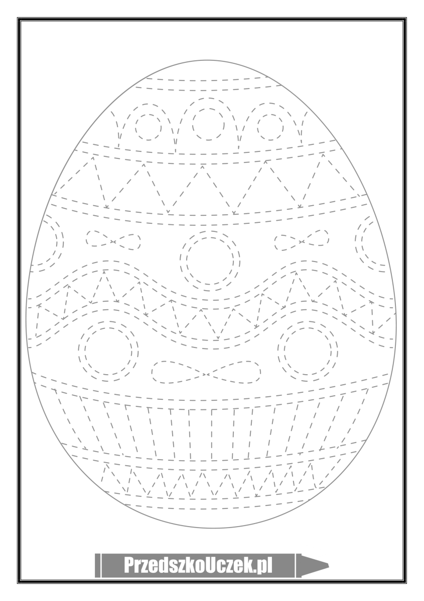
Dla chętnych lotników „Pisanka” do pokolorowania.
Pozdrawiamy, życzymy udanej zabawy z rodzicami- p. Marzenka i p. Beatka
Pomysły zaczerpnięte ze strony internetowej PrzedszkoUczek.pl

